Блокада Ленинграда – одно из самых страшных и трагических событий в истории нашей страны. Блокада Ленинграда началась 8 сентября 1941-го года, а закончилась 27 января 1944-го года.
Согласно немецкому плану «Барбаросса» город должны были полностью разрушить и уничтожить, жители должны были погибнуть в самом городе, немецким войскам надлежало сравнять с землей все уцелевшие строения.
Но их чудовищные планы остались невыполнимы. И потерпев неудачу в попытке захватить Ленинград штурмом, фашистская армия решила задушить население города голодом.
8 сентября 1941 года кольцо блокады вокруг Ленинграда сомкнулось. Начались суровые 872 дня блокады.
Блокада – это голод, это холод.
Блокада – это смерть.
Но Блокада – это еще и вера в Победу и желание жить!
Блокада - это сила духа и стойкость защитников города!
Весной 1942 года немецкое командование заявило: «Отныне даже птица не сможет пролететь через кольцо блокады».
Но Ленинградцы продолжали верить в Победу. Именно тогда появилась
Блокадная ласточка.
Это маленький жестяной значок, а на нем – ласточка с письмом в клюве. Весной 1942 года его начали носить на одежде многие жители Ленинграда – этот символ стал ответом на заявления немецкой пропаганды.

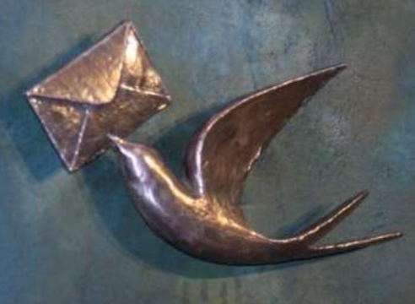

«Муза» блокадного города Ольга Берггольц посвятила Блокадной ласточке стихотворение, где писала:
«Маленькую ласточку из жести
я носила на груди сама.
Это было знаком доброй вести,
это означало: «Жду письма».

Люди ждали благих вестей с фронта. Весточку от родных. И Блокадная Ласточка стала для жителей осаждённого Ленинграда символом надежды.
В 1943 году суточная норма пищи составляла 125 грамм хлеба, в котором доля опилок из древесины порой достигала 70%.
20 ноября 1941 пришлось сократить нормы выдачи хлеба. Воины на передовой стали получать 500 граммов в сутки; рабочие - 250 граммов; служащие, иждивенцы и воины, не находящиеся на передовой, - 125 граммов. И кроме хлеба, почти ничего.
И эти 125 блокадных грамм были для каждого кусочком жизни.
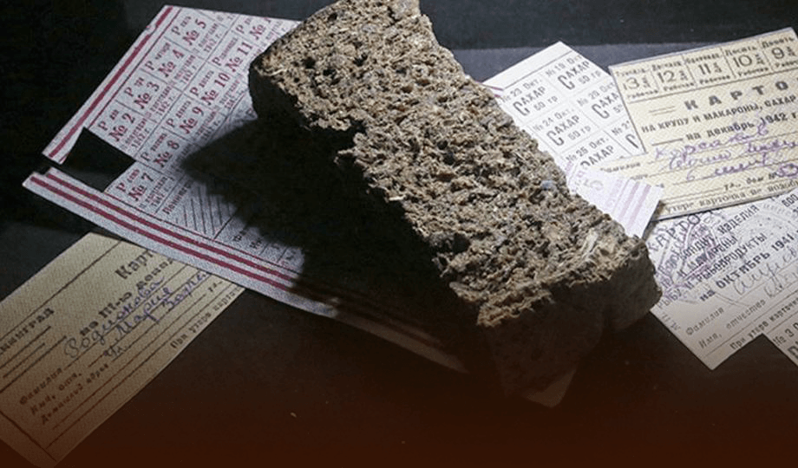

В это тяжелое время летом 1943-го в парусине шпиля Адмиралтейства обнаружили жилые гнёзда ласточек. Для жителей блокадного Ленинграда это стало еще одним знаком: жизнь продолжается!

И сегодня многие люди также верят в лучшее, живут с надеждой на счастливое будущее, несмотря на трудные жизненные ситуации. Для этого порой необходимо получить поддержку - добрую весть, напоминание о том, что даже в страшное время блокады Ленинграда люди не сдавались и не пали духом.
18 января 2023 года стартует патриотическая акция «Блокадная ласточка».

День старта выбран не случайно. Именно в этот день было разорвано блокадное кольцо вокруг Ленинграда. Прорыв блокады стал переломным моментом в битве за Ленинград. Была окончательно снята даже теоретическая возможность штурма Ленинграда немецкими войсками.

Завершится Акция в День воинской славы России - 27 января, в День полного освобождения Ленинграда от фашистской блокады. В этот день по радио объявили: «Город Ленинград освобожден от вражеской блокады!».

Прорыв блокады – 18 января 1944 года
Снятие блокады 27 января 1944 года.

Приглашаем вас принять участие в акции «Блокадная ласточка»!
Распространяйте «Блокадную ласточку» рассказывайте ее историю, пишите добрую весточку надежды.
Пусть Блокадная ласточка будет символом надежды, как когда в блокадном Ленинграде. Чтобы помнить и никогда не сдаваться.

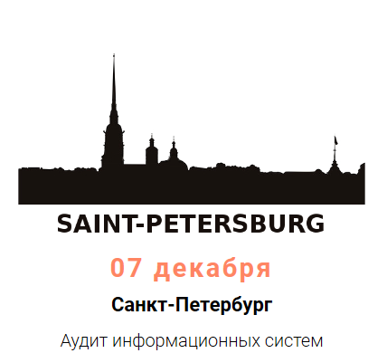
При составлении буклета использованы материалы сети интернет.
Составитель старший воспитатель МДОАУ «Детский сад №106» г. Орска
Маркова Юлия Георгиевна
Со всеми материалами можно ознакомиться па платформе, пройдя по ссылке:
https://markova.netboard.me/8i39f13ob3osq1q/?link=GSvXU0te-m6z2DF84-TYBZCwYK
.

БЛОКАДНАЯ ЛАСТОЧКА.
Чтим, храним и помним.


